

Merchandising, demostración y presentación en el punto de venta

**Breve descripción:**

Este material de formación explora el impacto que el merchandising genera en el consumidor al considerarse como una sólida estrategia para impulsar las ventas de productos, así como la importancia de la exhibición, las demostraciones y las presentaciones en el punto de venta, al comprender cómo estas crean un vínculo entre el cliente y el espacio de venta, y permiten que se fomente el impulso y deseo de compra.

**Febrero 2025**

# Tabla de contenido

Tabla de contenido 2

1. Introducción 3

1. Merchandising 5

1.1. Clases de merchandising 10

1.2. Tipos de merchandising 12

2. Exhibición 17

2.1. Material P.O.P. 21

3. Demostraciones 29

4. Presentaciones 33

Síntesis 41

Material complementario 42

Glosario 43

Referencias bibliográficas 46

Créditos 48

# Introducción

Existen estrategias de mercado que son fundamentales para que una empresa responda acertadamente a las necesidades de su cliente. En este componente formativo, tendrá la oportunidad de abordar los aspectos generales del merchandisig y las herramientas principales que integran este conjunto de estrategias, como la exhibición de productos, demostración y presentación en el punto de venta. Le invitamos a consultar el siguiente video que destaca la importancia de este conjunto de técnicas, que motivan y propician las ventas exitosas:

1. Merchandising demostración y presentación en el punto de ventas introducción.

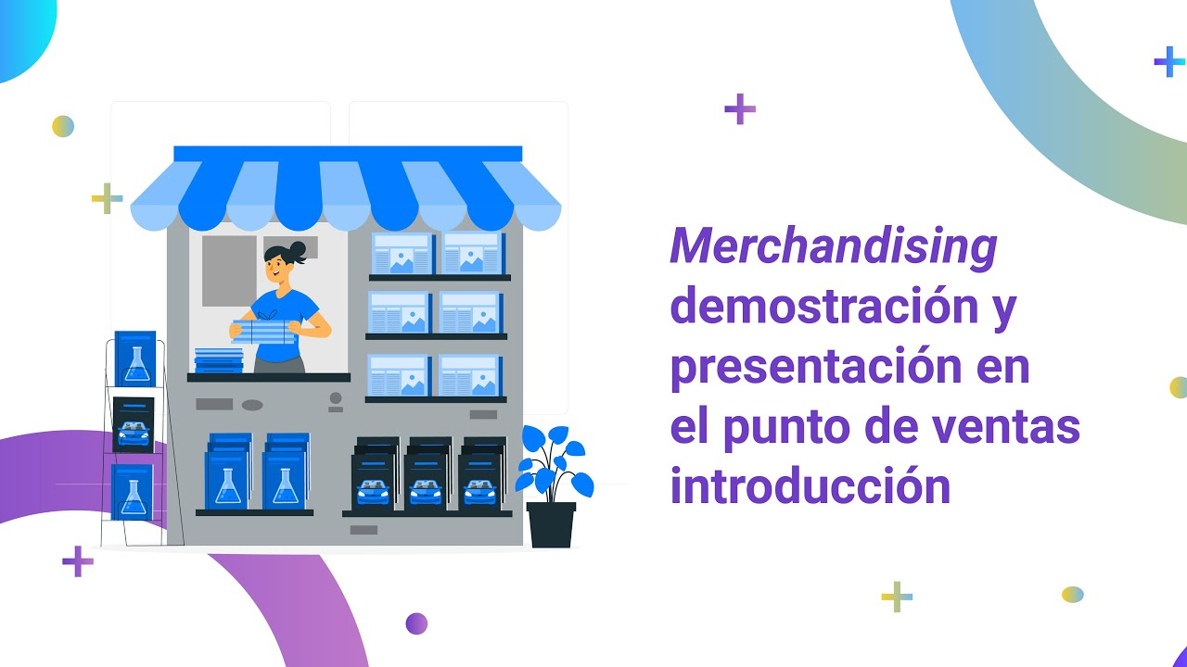

[**Enlace de reproducción del video**](https://www.youtube.com/watch?v=IeoRmDXbDYQ&feature=youtu.be)

|  |
| --- |
| **Síntesis del video: Merchandising demostración y presentación en el punto de ventas introducción.** |
| Merchandising, demostración y presentación en el punto de ventas.  La importancia del merchandising. Las ventas, o el proceso comercial, evolucionan con el paso del tiempo. El consumidor actual cree más en lo que ve que en lo que lee; es exigente en el trato personal y en la presentación visual de la experiencia de servicio. Por esto, la comunicación integral del mercado intenta buscar la homogeneidad a través de la planeación, coordinación y articulación de todos los mensajes creados por la empresa, a través de elementos como la publicidad, internet, imagen, campañas, promociones, entre otros. Esto se plantea como una estrategia que se lleva a cabo a partir de las diferentes herramientas que ofrece el marketing y la comunicación, en donde el elemento común es el mensaje que se quiere transmitir al mercado y es el que permite dar posicionamiento y valor diferencial a la marca. De ahí la importancia del merchandising, al ser una técnica basada principalmente en la presentación, rotación y rentabilidad de un producto en el punto de venta. A lo largo de este componente se desarrollará en qué consiste el merchandising y cómo se presenta al consumidor para lograr una venta exitosa o posicionamiento de marca. |

# Merchandising

El merchandising es considerado, según Pérez, Pérez y Cristo (2018), como una técnica que incentiva la compra mediante la interacción del cliente con el producto. Las técnicas de comercialización han adquirido gran importancia en los puntos de venta para lograr la satisfacción con el cliente mediante incentivos de venta, lo que puede llamarse merchandising de seducción y el merchandising de gestión o de visualización.

El término merchandising se puede dividir en dos partes, “merchandise”, que significa mercancía o mercadería, y la terminación “-ing”, que significa acción. En este sentido, puede decirse que es el mercado en acción o producto en acción; dicho en otras palabras, el merchandising es el movimiento de la mercancía hacia el consumidor en el punto de venta.

Otros autores definen el merchandising de la siguiente forma:

1. “Conjunto de técnicas coordinadas entre fabricante y distribuidor, aplicadas en el punto de venta para motivar el acto de compra de la forma más rentable para ambos, satisfaciendo las necesidades del consumidor” (Fernández y Pastor, 2007).
2. “El merchandising es la implantación y el control necesario para la comercialización de bienes y servicios, en los lugares, en los momentos, en los precios en las cantidades susceptibles de facilitar la consecución de los objetivos de marketing de la empresa”. (Fernández y Pastor, 2007).
3. “El marketing evoluciona para estimular la intención de compra (el merchandising) para provocar el deseo de poseer o consumir el producto a través de un escenario con una atmósfera adaptada a la mente del consumidor” (Palomares, 2009).

El merchandising, entonces, se puede definir como una técnica del marketing aplicada y desarrollada a fabricantes y distribuidores dirigida a estimular el deseo y producir la compra. Ahora bien, desde la perspectiva de la comunicación visual, el merchandising busca influir en el público a través de los sentidos, teniendo en cuenta que las personas reciben estímulos a través de los sentidos en 80 % visuales, 10 % estímulos sonoros y el otro 10 % entre el tacto, olfato y gusto.

Como técnica del marketing, siempre se buscará la rentabilidad, disponibilidad, impacto, precio y exhibición.

No obstante, esta técnica comercial comenzó con el surgimiento de los puntos de ventas modernos, en los que se aplicaban diversas acciones de visualización de los productos para potenciar la mercadería, así como la rápida rotación de inventarios. De esta manera, se destacan los siguientes hitos:

* **1840**

Pequeños almacenes pudieron llevar el escaparatismo como escenario, el producto se exponía sin orden.

* **1852**  
  Nacimiento del gran almacén en Francia.
* **1878**  
  Origen de los almacenes populares en los EE.UU.
* **1920**  
  Con la aparición del mercadeo, el escaparatismo se basaba en estudios de mercado y del consumidor.
* **1930**  
  Nacimiento de los supermercados en los EE.UU.
* **1950 - 1960**  
  Se fortaleció el diseño en los escaparates.
* **1970**  
  El escaparate se convierte en el centro de la venta.
* **1980**

Se utiliza el término merchandising en los grandes almacenes.

* **1990**  
  Se comienza con el “minimalismo”, centrado en la venta de un único producto.
* **Hoy**  
  Hoy día, se puede decir que el escaparate o exhibidor es el principal vendedor del producto en el punto de venta, porque logra que el cliente se detenga y le motive diferentes percepciones, haciendo que más personas ingresen al punto de venta.

El merchandising, como parte del proceso de comunicación, presenta la interacción entre dos elementos básicos, el punto de venta, la marca o el comerciante, con el cliente o comprador. Se ha convertido en una parte fundamental activa y dinámica de la estrategia de la empresa, en el que se tienen los siguientes alcances:

**Figura 1.** Objetivos del merchandising

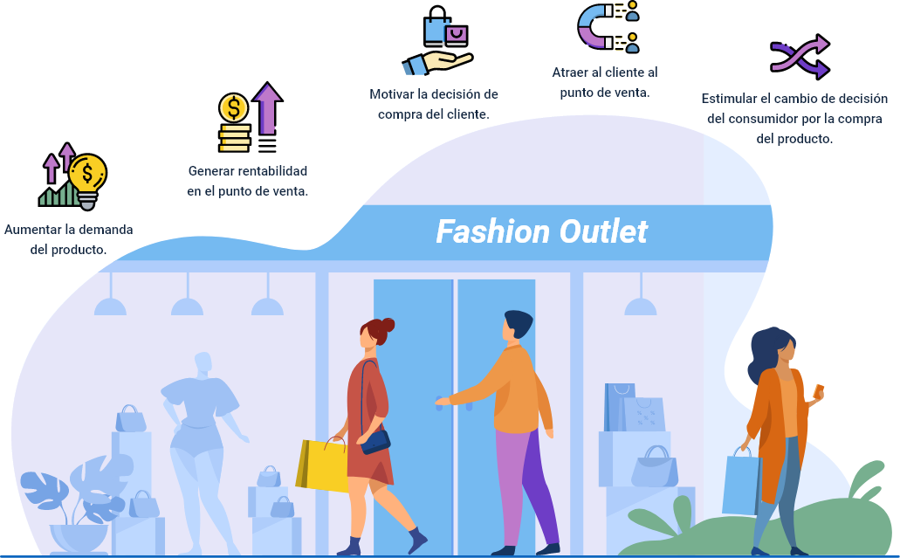

De acuerdo con su definición y objetivos, se puede determinar que la principal función del merchandising es **colocar, impulsar, hacer seguimiento y actualizar los productos, su exhibición y su publicidad.**

Entre las funciones del merchandising se encuentran las siguientes:

1. Presentar óptimamente el producto en la estantería o góndola.
2. Disponer los productos para los clientes de acuerdo con el espacio en la vitrina.
3. Integridad en el suministro del producto para que lo seleccione el cliente.
4. Destacar el producto frente a la competencia en la vitrina o estantería.
5. Uso adecuado del espacio en la estantería.

Sin embargo, existe otro el elemento del merchandising que es importante destacar, y es la relación entre el fabricante y distribuidor, en donde el distribuidor debe convertirse en un socio estratégico, con la capacidad de difundir las bondades del producto y de la marca, para atraer más consumidores al punto de venta, elemento que se combina con la publicidad del producto.

De ahí que se encuentren otras funciones que cumple el merchandising, a partir de los diferentes públicos, como se presenta a continuación:

**Fabricante**

* Diseño del empaque.
* Diseño de la publicidad en el punto de venta.
* Controlar la exhibición en el punto de venta.
* Relaciones en el canal entre F y D (Trade marketing).

**Distribuidor**

* Política de surtido y nivel de servicio: ¿qué?
* Diseñar arquitectura externa e interna: ¿dónde?
* Gestionar estratégicamente la superficie de ventas: ¿cómo?
* Gestionar rotación y rentabilidad de los productos: ¿dónde y cómo?

**Cliente**

* Aspecto y presentación del negocio.
* Trato y atención en el punto de venta.
* Servicio posventa.
* Ambiente de compra y lúdico.
* Generación de placer.

## Clases de merchandising

No hay clasificaciones absolutas en el mundo del marketing, teniendo en cuenta que algunos autores y expertos lo clasifican de diferentes maneras. De acuerdo con el ciclo de vida del producto, existen cuatro clases de merchandising: de nacimiento, de ataque, de mantenimiento y de defensa; cada uno conlleva unas actividades relacionadas con el producto, así:

1. **De nacimiento**

* Se define el lineal.
* Primer pedido.
* Colocación del producto.

1. **De ataque**

* Ampliación del lineal.
* Expansión del producto.
* Aumento de la rotación.
* Salida constante del producto.

1. **De mantenimiento**

* Buena posición en el lineal.
* Dedicación personalizada.
* Promociones en el punto de venta.
* Animaciones del lineal.

1. **De defensa**

* Frenar la reducción del lineal.
* Aumentar la animación.
* Mejorar la relación con el distribuidor.

De la misma forma, hay clases de merchandising en relación con el ciclo de vida del producto. Existen diferentes clases de productos para cada una de las necesidades de los consumidores que, de acuerdo con sus motivaciones, los pueden adquirir en cualquier momento.

Es importante identificar en el punto de venta cuáles productos pueden clasificarse en alguna de estas categorías:

1. **Productos de atracción**

Son los más vendidos y deben distribuirse en todo el establecimiento para que el consumidor lo pueda recorrer.

1. **Productos de compra racional e irracional**  
   Los de **compra irracional (impulsiva)**, es mejor situarlos en cajas. Los productos de **compra** **racional (reflexiva)** deben estar en una zona amplia y que no genere tensiones.
2. **Productos complementarios**  
   Son productos que complementan a otros, por ejemplo, el café puede ser complementario de la leche o viceversa. Estos productos deben situarse en secciones seguidas.

Combinando las dos clasificaciones anteriores, clases de merchandising y clases de productos, deben tenerse en cuenta los siguientes factores:

* **La manipulación de los productos:** si el producto es pesado, debe colocarse en un lugar que privilegie la comodidad para seleccionarlo y transportarlo, así mismo, almacenarlo en el punto de venta.
* **La conservación de los productos:** si el producto debe permanecer refrigerado, congelado, a temperatura ambiente o con higienización especial.

Finalmente, es importante ponerlos en un espacio que facilite el surtido y la rotación.

## Tipos de merchandising

Ahora bien, adicional a las clases, se pueden identificar dos tipos principales de merchandising, el visual y el de gestión. A continuación, se describen cada uno de estos tipos con mayor detalle:

**Merchandising visual**

El merchandising visual aprovecha la ubicación, el recorrido y la distribución del producto en el punto de venta para motivar la venta, sea irracional (impulsiva) o racional (reflexiva). Un buen diseño del espacio permite exhibir el producto estratégicamente para que siempre esté al alcance del cliente para que cumpla un propósito en la decisión de compra.

**Figura 2.** Merchandisingvisual

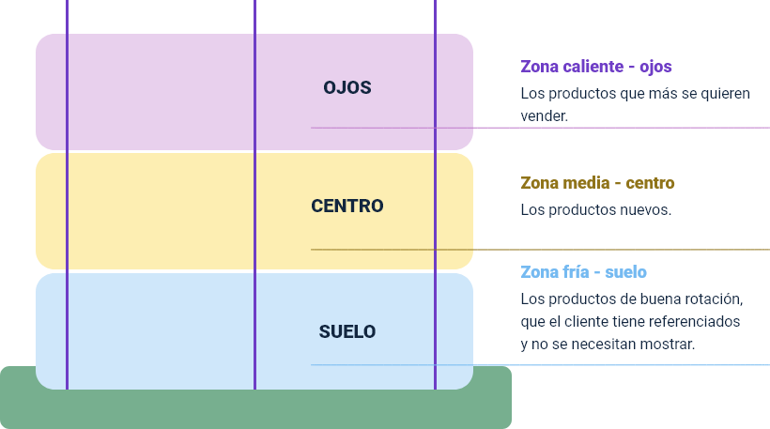

**Nota.** Tomado de Mundo constructor (2019)

La imagen ilustra una estantería y sus distintas áreas, destacando el merchandising visual y su relevancia en la disposición de los productos para incentivar las ventas. Se identifican tres zonas, cada una representada por un color diferente: el color violeta indica la zona caliente, destinada a los productos que se desean vender con mayor énfasis; el color amarillo señala la zona media, ubicada en el centro, donde se exhiben los productos nuevos; y el color azul representa la zona fría, situada en el suelo, que incluye productos de buena rotación que el cliente ya conoce y que no requieren ser exhibidos de manera prominente.

En el merchandising visual también se tienen en cuenta factores como la decoración del establecimiento, las áreas de exposición, tamaño, iluminación, entre otros.

**Merchandising de gestión**

Se denomina merchandising de gestión porque soporta las decisiones basado en cuatro áreas fundamentales: estudio del mercado, gestión del espacio, gestión del surtido y la comunicación en el punto de venta. Este tipo de merchandising implica los siguientes procesos:

1. **Estudio de mercado**

* Análisis de las necesidades.
* Segmentación de mercados.
* Análisis de la competencia.

1. **Gestión del espacio**

* Rentabilidad.
* Rotación.
* Beneficio.

1. **Gestión del surtido**

* Estructura del surtido.
* Dimensiones del surtido.
* Gestión del surtido.

1. **Comunicación**

* Publicidad en el lugar de venta.
* Promoción de ventas.
* Gestión de la fuerza de ventas.

Un buen análisis y estudio del mercado, junto con la política comercial, una política clara de surtido y las políticas de comunicación, traen consigo la satisfacción del cliente y el camino para obtener una mayor rentabilidad del punto de venta.

La gestión estratégica del merchandising, busca generar ventas por impulso en función de:

**Figura 3.** Funciones de la gestión estratégica

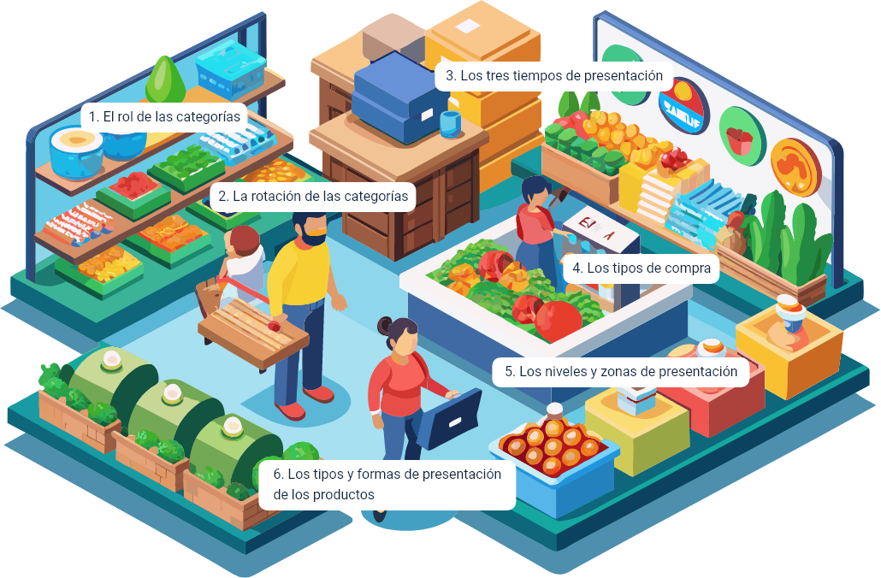

La figura ilustra el contexto de las funciones de la gestión estratégica del merchandising, representado en un gráfico de un supermercado que destaca sus diversas áreas. Se identifican varios puntos clave que son fundamentales para entender esta gestión: en primer lugar, se aborda el rol de las categorías; en segundo lugar, se analiza la rotación de las mismas. Además, se consideran los tres tiempos de presentación, los diferentes tipos de compra, así como los niveles y zonas de exhibición. Por último, se examinan los tipos y formas de presentación de los productos, todos elementos esenciales para optimizar la experiencia de compra y maximizar las ventas.

# Exhibición

Las actividades que permiten mostrar los productos en el punto de venta y colocarlos al alcance del cliente para su compra se denominan exhibición. Esta se concibe como la clasificación, selección, colocación y presentación de los productos en el lugar de venta, con el objetivo de atraer la atención tanto del comprador actual como del potencial.

La exhibición del producto, en el punto de venta, se realiza con el uso de muebles o elementos especiales que lo ponen al alcance de los clientes.

Entre los propósitos de la exhibición, se tienen:

1. Aumentar la atención de los clientes sobre los productos.
2. Aumentar la fidelidad del cliente hacia el punto de venta.
3. Ofrecer el producto con creatividad.
4. Brindar comodidad al cliente para adquirir el producto.
5. Apoyar las actividades promocionales en el punto de venta.
6. Generar recordación en el consumidor acerca del producto que necesita.
7. Motivar la compra “impulsiva” del producto (compra irracional).

El espacio en el punto de venta juega un papel importante en la exhibición del producto, que puede organizarse de acuerdo con la disposición que se tenga en el lugar. El administrador, como responsable del sitio y de la exhibición, deberá organizarlo según las secciones, espacios de circulación, ubicación de zonas y puntos de venta fríos o calientes, ubicación de elementos externos al establecimiento y áreas complementarias.

**Figura 4.** Zonas frías y calientes según los accesos y la circulación

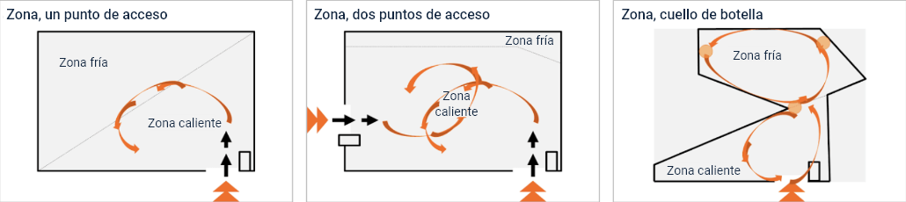

**Nota.** Tomada de Seggiaro (2017)

La imagen ilustra tres ejemplos de zonas frías y calientes en un punto de venta, organizadas de acuerdo con los accesos y la circulación de los clientes. De izquierda a derecha, se ubican: una zona con un único punto de acceso, una zona con dos puntos de acceso y una zona que presenta un cuello de botella.

Este análisis debe realizarse de acuerdo con el espacio en el punto de venta, y definir los tipos de exhibición que se pueden aplicar. Los consumidores realizan gran parte de las decisiones de compra directamente en el piso de ventas, por lo que, una exhibición efectiva de los productos puede influir en varias de ellas.

* **Exhibición vertical**

En las exhibiciones verticales se organiza un mismo producto de arriba hacia abajo. Donde la exhibición de colores se recomienda hacerla de claro a oscuro y de izquierda a derecha.

* **Exhibición horizontal**

El producto se dispone de izquierda a derecha en los distintos niveles de visibilidad: nivel de la cabeza, nivel de los ojos, nivel de las manos y nivel del suelo.

* **Exhibición bloque**

La marca se agrupa en una estantería ocupando dos o tres peldaños o entrepaños.

* **Exhibición mixta**

Puede decirse que es una combinación de la exhibición vertical y la horizontal. Se utiliza para llamar la atención de los consumidores de una forma más efectiva.

De acuerdo con la estrategia del comercio, pueden emplearse otras formas de exhibición, haciendo una combinación de las anteriores, o bien organizando los productos de una forma creativa, que pueda resultar asertiva al generar ventas.

Otro factor importante al momento de exhibir el producto es el uso de las vitrinas, aquí se muestra el producto en diferentes ángulos y, a pesar de que el consumidor no pueda acceder al producto, igualmente se siente atraído por este. Las vitrinas pueden clasificarse de la siguiente forma:

1. **Vitrinas de prestigio**

Son aquellas donde la belleza de sus artículos expuestos supone un impacto visual que, ante todo, vende el prestigio del establecimiento.

1. **Vitrinas de temporada**

Se exponen al comienzo de una temporada, informando de nuevos productos y tendencias del mercado.

1. **Vitrinas promocionales**  
   Exponen productos promocionados o de oferta, identificando una clara oportunidad de compra.
2. **Vitrinas comerciales**  
   Presentan los productos que conforman el surtido del establecimiento con un claro directo mensaje de venta.
3. **Vitrinas de precios**  
   Son aquellas que, ante todo, destacan el precio del producto, siendo este el principal motivo de compra.
4. **Vitrinas informativas**  
   Su misión consiste en dar a conocer nuevos o desconocidos productos o servicios que supongan un cambio o un avance en la concepción de los mismos.
5. **Vitrinas estacionales**  
   Contienen productos sometidos a una fuerte estacionalidad en función de la época del año y motivados por la moda.

En el uso estratégico de las vitrinas, se destacan los siguientes aspectos:

* **La mercancía:** es el protagonista de la vitrina, debe estar perfectamente expuesta, con el contraste de color acertado y con las proyecciones luminosas acertadas.
* **La naturalidad:** la presentación física debe ser lo más natural para que se perciba el mensaje que se quiere transmitir.
* **La creatividad:** acorde con el momento, las costumbres, estilos de vida de los consumidores a persuadir, impresionar y satisfacer.
* **Los colores:** son elementos visuales que provocan reacciones en el consumidor para atraer la atención hacia el producto. La aplicación adecuada del color en cuanto a su significado psicológico, genera reacciones que pueden motivar la compra del producto.
* **La composición:** es el arte de ordenar los volúmenes en un espacio, con armonía y gusto, guardando el orden y el sentido de la unidad.
* **Los olores:** provocan diferentes reacciones, sensaciones y evocaciones que ejercen una influencia sobre el ánimo y los sentidos del consumidor.
* **La psicología:** busca llamar la atención, despertar el interés, incitar el deseo, hacer entrar al cliente.
* **La línea:** conduce la mirada por toda la exposición de la vitrina.
* **La luz:** el conocimiento técnico del manejo de la luz al montar una vitrina es muy importante por los efectos negativos o positivos que pueda causar en la presentación de los productos.

## Material P.O.P.

El material P.O.P. es básicamente, cualquier objeto o cosa que tenga un logo o emblema que represente una marca, empresa u organización, que requiera que un público determinado la conozca. P.O.P. es una sigla en inglés que significa Point Of Purchase es decir “Punto de Compra”.

De este significado se deduce que el material P.O.P. es simplemente aquello que, de manera indirecta, impulsa el reconocimiento de una marca o producto entre los consumidores.

Este concepto ha estado enmarcado entre diferentes opiniones y aportes de profesionales del marketing. Entre las diferentes definiciones y acuerdos que se han escrito, se toman como referencia algunos de ellos para describir esta importante estrategia de mercadeo:

**Definiciones de P.O.P.**

POPAI y Graphispack Asociación la definen como una “técnica del marketing (…) cuyo objetivo es llamar la atención sobre los detalles o características del producto (…) que otorgan un valor añadido al mismo sobre el resto de productos promocionados en el sitio en el que se puede comprar”.

- (Robles, 2009, p. 92)

Una buena disposición del producto en el punto de venta hace que la presentación del producto adquiera un “rol activo”, y sea más atractivo mediante “su colocación en el punto de venta, el fraccionamiento del producto, el envase y presentación y la exhibición del producto”.

- (Kotler, Bower y Makens, 2008)

A pesar de ser en el punto de venta donde el consumidor toma la mayor parte de decisiones de compra, la publicidad en el punto de venta, continúa siendo la gran desconocida, aunque la venta impersonal, las grandes superficies comerciales y la alta competencia por la gran variedad de productos, han proliferado el uso de la misma”. El marketing en el punto de venta (marketing at retail) enmarca un conjunto de técnicas que le ayudan el comerciante a atraer público en el mismo lugar donde se realiza la compra.

- Mahave (2003, p. 10)

La publicidad en el punto de venta continúa generando un vínculo entre el consumidor y la marca a través de una adecuada promoción de sus productos; y esta se divide en las siguientes clases:

**Relacionado con el tiempo**

* **Puntual:** son aquellas que se realizan con el objeto de dar a conocer una promoción u oferta que tiene una duración determinada – menos de cuatro semanas – y que se realiza como algo extraordinario, es decir, que no entra dentro de la dinámica habitual del producto o servicio.
* **Estacional:** es aquella que se realiza para un periodo determinado generalmente caracterizado por unos altos índices de consumo de ese producto o servicio. Por ejemplo los juguetes en navidad o las cremas solares en verano. Suelen tener una duración de entre tres y cuatro meses.
* **Fija:** es aquella que está fija en un punto de venta y que por lo tanto está fabricada con materiales menos flexibles, de mayor calidad y que mantienen sus cualidades pasado un tiempo prolongado.

**De acuerdo con los materiales**

* **Fijos:** son aquellos materiales que pueden soportar un largo periodo de tiempo en el punto de venta sin perder calidad. Suelen ser madera, metal y plástico. Se utilizan para acciones de más de tres meses.
* **Temporales:** son materiales que se utilizan para acciones de pequeña duración o de escasa escala. Son retirados cuando se acaba el producto o las semanas marcadas por la agencia.

**Relacionado con su objetivo**

* **De marca:** el objetivo es generar recuerdo de marca o asociar un determinado producto a una firma. Para ello la PLV debe guardar una coherencia con la imagen de marca para generar corporatividad y asociación.
* **De producto o servicio:** su finalidad es promocionar un producto para diferenciarlo de la competencia o simplemente recordar la existencia del mismo.
* **Promoción:** destacar una oferta extraordinaria que aporta un valor distintivo y adicional al consumidor.
* **Lanzamiento:** su fin es promocionar un nuevo producto presentándolo al público y llamando la atención sobre el mismo para que se tenga conocimiento de su salida al mercado.

De igual forma, la publicidad en el punto de venta puede clasificarse en tres categorías: según el tiempo de permanencia en el punto de venta, según los materiales y según el objetivo de comunicación. Algunos de los que se pueden encontrar son:

* **Expositores semipermanentes**

Los expositores semipermanentes son pantallas que se ubican en un centro comercial, gran almacén o supermercado. Las pantallas suelen estar en este espacio entre tres meses o hasta un año y pueden ser parte de una campaña de lanzamiento o relanzamiento de un producto. También son conocidas como pantallas secundarias.

* **Expositores permanentes**

Se refiere a expositores electrónicos o análogos que se ubican de forma permanente en un centro comercial, punto de venta o supermercado; también pueden encontrarse en paraderos de buses muy cercanos supermercados.

Usualmente son utilizados por grandes marcas que pueden cubrir los costos de mantenimiento.

* **Display o glorificador**

Este es uno de los elementos más comunes y exitosos de la publicidad en el punto de venta. Sus diseños son muy variados, se pueden presentar en diferentes formatos y materiales, aunque el más común es el cartón.

* **Exhibidores de piso**

Son una especie de estanterías en cartón o algún material fuerte, que permite exhibir el producto de forma llamativa y de fácil alcance para el usuario y brindando un valor agregado a la marca.

El exhibidor de piso se utiliza, preferiblemente, para el lanzamiento o promoción de un producto teniendo como resultado un mayor impacto y aumento en las ventas.

* **Rejillas**

Las rejillas son usadas en el punto de venta en las esquinas o terminaciones de las estanterías, justo para “interrumpir” el tráfico visual de los consumidores.

También pueden aparecer al lado de las cajas registradores, justo antes de pagar por los productos que se llevan los consumidores. Son de larga duración y su éxito puede depender de la rotación del producto o los cambios en el surtido.

* **Floor graphics**

Son una especie de calcomanía o papel adhesivo, con diseño atractivo y son impresos para aplicación en pisos. Llevan mensajes alusivos a la marca o producto que promocionan y, en algunos casos, señalan el entorno para guiar al usuario hacia alguna promoción.

* **Puntas de góndola**

Las Puntas de Góndola (PDG) son elementos que contienen los productos a exhibir pero con visibilidades que aumentan la comunicación visual, con accesorios como son cabezotes, laterales, frontales, cenefas y partes móviles. Su desempeño es aumentar la visibilidad y posicionar la marca en el Punto de Venta (PDV), por lo tanto, son bastantes útiles y precisas para darle un toque más personal y sutil a distintos tipos de exhibiciones, con medios impresos diseñados especialmente para puntos de ventas, supermercados y contextos comerciales.

* **Rompetráficos**

Los rompetráficos publicitarios son elementos diseñados en cartón o plástico que se ponen principalmente en las estanterías de productos, son pequeños pero muy llamativos. Pueden encontrarse en pequeños comercios, así como en grandes superficies.

* **Tecnología digital y otros**

Actualmente, con el auge de la tecnología digital, hay un mayor uso de pantallas táctiles, proyecciones de video, códigos QR, incluso hay pantallas dinámicas en las que se puede realizar la compra directa del producto a través de los canales digitales, pero en el punto de venta. Este último, conlleva un acompañamiento o soporte técnico en caso de que haya algún inconveniente.

Otros soportes o piezas publicitarias para el punto de venta son:

* Los carteles “clásicos” de interior o exterior.
* Pantallas digitales (pasillos de centros comerciales, puntos de venta de video lineales, pantallas de efectivo, etc).
* Delimitadores.
* Expositores de mostrador y de suelo.
* Vinilos.
* Folletos.

Como se mencionó anteriormente, la publicidad en el punto de venta (P.O.P.) se usa para promover la venta del producto hacia el consumidor (marketing de empuje), brindar información complementaria y generar un canal de comunicación. Su presencia puede ser decisiva en el proceso de compra.

Para que el material P.O.P. cumpla con los objetivos de la marca, se presentan las siguientes recomendaciones:

**Recomendaciones para el uso del P.O.P.**

* + **Análisis de la competencia**

Realizar un análisis de la competencia siempre será una buena opción para generar ideas innovadoras.

* + **Benchmarking**

Con el mercado en constante evolución, es importante estar siempre un paso adelante. Por eso, hay que pensar en estrategias a corto y a largo plazo.

* + **Conocimiento del producto**

Tener claro cuál es la categoría que se está manejando para no afectar la proyección de la imagen.

* + **Beneficios del producto**

Los mensajes en la publicidad en el punto de venta, deben enviar un mensaje al consumidor con los beneficios del producto, modo de uso, fecha de vencimiento, etc, para brindar una mayor confianza en la compra.

* + **Buen diseño**

Es muy importante enfocar el desarrollo de la estrategia P.O.P. en la línea de diseño, así el cliente podrá reconocer la marca de manera fácil pues le es atractiva.

* + **Destacado**

Procurar que la publicidad en el punto de venta se destaque.

* + **No saturar**

Si bien, es una publicidad muy importante para cada producto, se recomienda no saturar demasiado el punto de venta.

Finalmente, las acciones de marketing en el punto de venta deben centrarse en generar un estímulo en el consumidor, entendiendo el estímulo como “agente físico, químico, mecánico, etc., que desencadena una reacción funcional en un organismo” (RAE, 2020). Por esta razón, la publicidad en el punto de venta se debe encargar especialmente de estimular los sentidos de los consumidores.

# Demostraciones

En el proceso de ventas la demostración se define como presentar pruebas y hechos que afirmen lo que se dice de un producto. La demostración es uno de los momentos más importantes en los cuales el consumidor puede estar en contacto con el producto y, a su vez, se pueden fortalecer sus argumentos y finalizar con el cierre de venta.

Puede decirse que el momento de la demostración es el más importante y decisivo que tiene un vendedor para cerrar un proceso de venta.

Es fundamental tener en cuenta que, una buena demostración es un factor que permite reforzar los argumentos que llevan al cierre de la venta, por tanto, debe cumplir con dos propósitos principalmente, dirigirse a las necesidades del consumidor, y crear confianza, tal como se describe a continuación:

1. **Dirigirse a las necesidades específicas del consumidor**  
   El impulso o deseo de degustar, tocar, oler, sentir y ver, son aspectos que se unen para brindarle al consumidor una experiencia cercana con el producto. Darle la oportunidad al consumidor de que esté en contacto con el producto, lo lleva a integrar todos sus deseos, expectativas e ideales, y a través de la “prueba y ejemplo” puede tomar una mejor decisión de compra.
2. **Crear confianza**  
   La demostración, le permitirá al comprador estar convencido de los beneficios que recibirá con la compra del producto. Es esencial que el comprador experimente los beneficios del producto antes de adquirirlo, para asegurar que lo compre con total confianza y quede plenamente satisfecho con su elección.

Ahora bien, aunque no hay una “regla de oro” para estructurar una demostración, sí es posible recomendar una serie de elementos que debe contener esta actividad para que sea exitosa:

1. **Claridad de los beneficios y ventajas**  
   En primera instancia, es fundamental tener claridad sobre los beneficios y ventajas que ofrece el producto, considerando el tipo de cliente al que va dirigido. En algunos casos, puede ser complicado informar al cliente sobre las características del producto, por lo que resulta más efectivo realizar una demostración. Algunas preguntas clave antes de la demostración son:
   * + ¿Quién es el cliente?
     + ¿Por qué se interesa en el producto?
     + ¿Qué productos similares ofrece la competencia?
     + ¿Qué estrategia se empleará durante la demostración?
2. **Diseño de estrategia**

En segundo lugar, es importante que, antes de la demostración, se diseñe una estrategia para mostrar el producto, por ejemplo, si se hablará del precio final, se entregará un descuento, se realizará un concurso o se hará mención de algunos beneficios destacando sus ventajas. Los atributos son las “características técnicas del producto”, así como sus cualidades principales.

1. **Lo que se espera de la demostración**

Teniendo en cuenta lo anterior, es posible que la demostración arroje los siguientes resultados:

* Aumento en la motivación y deseo de obtener el producto.
* Mayor retención de atención de los clientes, ayudando al cierre de la venta.
* Proveer al consumidor una experiencia real de uso haciendo que el producto se venda por sí mismo.
* Disminución de objeciones al momento de comprar el producto por parte del cliente.
* Aumento de la confianza del cliente, hacia el producto y la empresa.

De otro lado, una buena demostración requiere del siguiente proceso para que sean exitosas:

**Proceso de una demostración**

1. Planifique su demostración con anticipación.
2. Muestre principalmente las ventajas que tiene el producto.
3. Comience primero por las características obvias.
4. Deje que el cliente tenga una experiencia directa con el producto.
5. Aproveche la demostración para ir comprometiendo al cliente progresivamente.
6. Utilice material audiovisual como videos, imágenes, animaciones, entre otros, para que cautive al cliente.
7. Esté listo para el cierre de la venta del producto, tenga a mano opciones para el cliente.

Finalmente, existen tres tipos de demostraciones:

* **Demostraciones uno a uno**  
  Son demostraciones rápidas que el agente de ventas o representante realiza con una persona. Generalmente son detalladas, pues tiene la oportunidad de hablar de todas las características del producto.
* **Demostraciones express**  
  Una demostración express se enfoca principalmente en una solución o beneficio específico del producto. Se realiza en lugares públicos, con pocos invitados y se desarrolla una experiencia rápida y sencilla. Lo importante es mantener la atención del usuario.
* **Demostraciones temáticas**  
  Se organizan con grupos medianos o grandes que pueden pertenecer a un sector específico, por ejemplo, construcción, gastronómico, textil, etc. Aquí se enfoca en alguna funcionalidad del producto, de acuerdo con el sector invitado.

# Presentaciones

Una presentación de ventas se puede definir como un guión o argumento que el equipo de ventas de una organización utiliza para ofrecer sus productos a los clientes. Esta presentación puede llevarse a cabo en persona, por teléfono, videollamada, videoconferencia, o cualquier otro medio disponible. No obstante, algunas empresas consideran que el contacto personal es de mayor importancia.

Una presentación en el proceso de ventas no se limita a una llamada o a un encuentro personal; forma parte de un conjunto de acciones diseñadas para cerrar la venta. Esta presentación puede incluir una conversación inicial, una reunión, una llamada o videollamada, el envío de una propuesta e incluso una demostración.

Realizar una presentación requiere una inversión de tiempo tanto en su preparación como en su exposición o socialización. Esta puede incluir diapositivas digitales, videos u otros recursos que respalden el argumento del vendedor. Según la naturaleza de la presentación, pueden involucrarse varias personas del equipo de ventas, y el cliente puede estar representado por un equipo directivo u otros interesados en la adquisición del producto.

El proceso de elaboración de una presentación puede generar un alto nivel de estrés, incluso para el vendedor más experimentado. Por ello, es fundamental seguir una serie de pasos concretos, planificados y bajo un control estricto.

**Ejemplo de una presentación**

Como ejemplo, se tomará la presentación que Apple realizó del iPhone 7. Apple siempre ha logrado que sus presentaciones generen altas expectativas, manteniendo una estética profesional, limpia y atractiva, que rara vez decepciona.

Para entender mejor lo que es una presentación efectiva, consulte el siguiente video. [**Ir al sitio.**](https://www.youtube.com/watch?si=kl-clg9ubVZiuqdn&v=R-sLPTUEq6E&feature=youtu.be)

Las presentaciones pueden ser de muchos tipos: de negocios, para producto nuevo o de relanzamiento, marca personal o de producto, profesionales o académicas, entre otras. También pueden estar dirigidas a públicos o personas de interés, por ejemplo, en la propia empresa, a un público general, accionistas o inversores.

Además, las presentaciones son consideradas recursos gráficos que apoyan en la promoción o venta de un producto, y que presenta una estructura donde se va dando a conocer diferentes áreas o aspectos de un discurso profesional, académico o publicitario; de ahí la importancia de acertar en el tipo de presentación que se perfila. En este contexto, las presentaciones se pueden clasificar de la siguiente manera:

**Clasificación de presentaciones**

* **Trabajo**

Suele tener un carácter más interno. El público son tus trabajadores o socios.

* **Breve o pitch**

Presenta un producto o marca en un tiempo récord. En ocasiones las presentaciones requieren ajustarse a unas normas, como suele suceder en las rondas de búsqueda de inversiones.

* **Línea**

Se caracteriza por estar en la web y se puede trasladar a cualquier lugar, puede estar almacenada en internet y ser enviada por correo electrónico.

* **Marca**

En este tipo de presentación se puede hablar del proceso de configuración, de los valores que se quieren transmitir en la marca.

* **Producto**

Presenta todo el proceso de desarrollo o de ciclo de vida del producto. La presentación de producto, puede ser la antesala a la demostración.

* **Inversionistas**

Se deben resolver los puntos más importantes para aquellos que deben financiar el producto, servicio o iniciativa. En el caso de las rondas de inversión, son fundamentales varias partes: quién pide el dinero, para qué y cómo se va a devolver.

* **Corporativa**

No existe un estilo único aunque sí es cierto que generalmente se piden modelos de presentación más serios y formales. Aquí se realiza una presentación de los valores organizacionales y elementos estratégicos de la empresa, tales como visión, misión, entre otros.

* **Plan de negocio**

Usualmente, las presentaciones de los planes de negocio tienen una estructura definida de acuerdo con los inversores o aquellos a quienes vayamos a presentar la idea de negocio deben resolver todas sus dudas. En algunas convocatorias o invitaciones determinan qué estructura de presentación se debe realizar.

* **Profesional**

Aquí se enmarcan aquellas que presentan un currículum u hoja de vida profesional, logros, títulos obtenidos, trabajos desarrollados, entre otros aspectos que ayudan a convencer a un empresario o empleador. Son creativas y diferentes de acuerdo con el tipo de profesión.

* **Proyecto**

Similar que en la presentación de plan de negocio, tienen una estructura definida.

Principalmente, presentan factores interesantes para los inversionistas.

**Nota.** Contenido adaptado de Pipe Drive. (s.f.)

Más que el contenido, lo importante en una presentación, son aquellos elementos intangibles que juegan un papel importante durante el desarrollo. El lenguaje corporal, el tono de voz, la actitud, incluso, los movimientos, pueden ser determinantes para que el cliente pueda tomar la decisión de compra y cerrar el negocio. Algunos aspectos importantes por considerar para un buen desarrollo de una presentación se presentan en el siguiente video.

1. Algunos tips importantes para un buen desarrollo de una presentación.



[Enlace de reproducción del video](https://www.youtube.com/watch?v=kVSt0II8ABE&t=4s)

|  |
| --- |
| **Síntesis del video: Algunos tips importantes para un buen desarrollo de una presentación.** |
| Presentaciones: ¿Cómo generar interés en una presentación?.  Las presentaciones suelen tener una duración entre 30 y 60 minutos. Para que no se hagan largas, existen formas de mantener interesado a tu público, incluso si se tiene que hablar mucho. A continuación, te presentamos algunas recomendaciones.  Tip número uno: aprovecha los momentos de más atención. El inicio y la conclusión son las partes más importantes de toda presentación, pues generan un impacto y una recordación. En los primeros minutos, se realiza una presentación personal; luego, se cuenta un poco de historia relacionada con el tema de la presentación. Esto ayuda a que el público pueda centrar su atención en el presentador. En este momento, no puede ser muy extenso, para que no haya pie a distracciones. Luego, hay que hablar de las características del producto. Son importantes, pero es información que los prospectos quizás ya conocen o pueden buscar por su cuenta. Por tanto, se puede hablar de esto en la mitad de la presentación, porque no todo el mundo lo recordará. En la conclusión, es importante regresar a la historia inicial y reforzar cómo tu producto soluciona un problema importante. Puedes cerrar con una frase como: "Estoy seguro de que este producto puede resolver su problema".  Tip número dos: sé simpático. Si la voz de la marca tiene humor y encaja con el perfil de tu cliente, piensa cómo puedes incluirlo en tu presentación. El humor es una buena forma de conectar con los prospectos; hace que la presentación sea más amena y que la recuerden mejor. Pero que el humor fluya de forma natural puede ser complicado. Es muy importante no contar chistes, sino utilizar la cotidianidad a favor de la presentación.  Tip número tres: llama la atención. Lo mejor de las presentaciones de ventas es que puedes mostrar lo más destacado del producto y permite lidiar con las objeciones en el momento, así como resaltar las mejores características de tu solución. Finalmente, el cierre o conclusión, así como el inicio de la presentación, es importante para el cierre de ventas. |

Así mismo, en cuanto al lenguaje corporal, se recomienda lo siguiente:

1. Si la presentación es en línea, o a través de videoconferencia, los gestos, la sonrisa y la forma de mirar son elementos fundamentales para convencer.
2. Un buen uso del lenguaje corporal muestra confianza y seguridad el momento de realizar la presentación.
3. El objetivo es transmitir calma, confianza y seguridad para el cierre del trato, por tanto, el contacto visual demuestra que el presentador está interesado en los prospectos y en lo que ellos dicen.
4. Si la presentación es “en persona”, sea en auditorio o sala de conferencia, es importante un buen uso del espacio. Si tiene un micrófono inalámbrico, se puede desplazar o caminar por el escenario.
5. Una buena postura también demuestra confianza. En el caso de la presentación en línea o por videoconferencia, está el modo de sentarse o ver a la cámara.
6. Si la presentación es presencial, se sugiere ofrecer un apretón de manos firme y decidido, pues genera una buena primera impresión.

**Desarrollo de una presentación**

Para profundizar el tema se invita a consultar el video: “Hablando con Julis”.[**Ir al sitio**](https://www.youtube.com/watch?v=0SjVNTAVdgs)

Finalmente, existen diferentes herramientas y plataformas digitales para el diseño de presentaciones y que se pueden usar como apoyo al momento de presentar el producto ante el cliente. Algunas de las herramientas son:

* Knovio
* PowToon
* Prezi
* Emaze
* Hakiu Deck
* Slidebean
* Canva
* Google Slides
* Visme
* Swipe

**Medios de apoyo**

En el artículo **“Los mejores programas para hacer presentaciones como un profesional”**, escrito por Universia, y que se encuentra en el material complementario, se exponen las diez herramientas más utilizadas para el desarrollo de presentaciones dinámicas y visualmente agradables. [**Ir al sitio**](https://www.universia.net/co/actualidad/orientacion-academica/mejores-programas-hacer-presentaciones-como-profesional-1098969.html)

# Síntesis

A continuación, se presenta a manera de síntesis, un esquema que articula los elementos principales abordados en el desarrollo del componente formativo Merchandising, demostración y presentación en el punto de venta. Este material de formación aborda el análisis del merchandising como una técnica de marketing aplicada a fabricantes y distribuidores, detallando sus cuatro clases (nacimiento, ataque, mantenimiento y defensa) y sus dos tipos (visual y de gestión). Se destaca la importancia de la exhibición de productos para facilitar su alcance al cliente, así como las demostraciones que validan las afirmaciones sobre los productos. Finalmente, se describen las presentaciones como el guión que utiliza el equipo de ventas para ofrecer eficazmente sus productos a los clientes.

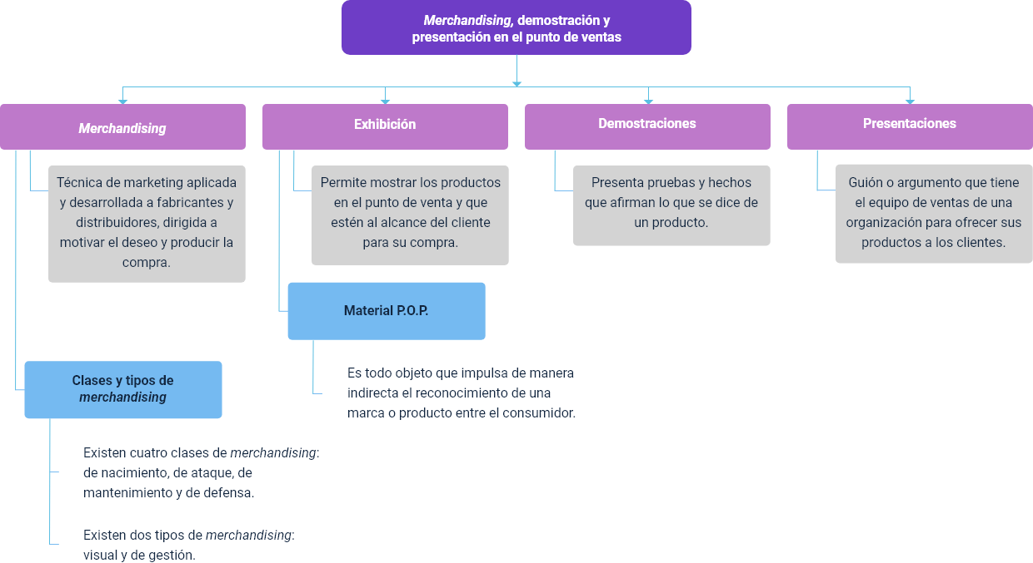

# Material complementario

| Tema | Referencia | Tipo de material | Enlace del recurso |
| --- | --- | --- | --- |
| Merchandising | Ortiz, G., C., y López, M., K. (2021). Estrategias de innovación en merchandising aplicadas a pymes del sector misceláneas en la localidad de Chapinero en Bogotá. | Documento | <https://digitk.areandina.edu.co/entities/publication/25326ada-44ae-4e03-b9f8-f0737a9fa6a7> |
| Presentaciones | Apple. (2016). Apple – september event 2016. Youtube. | Video | <https://www.youtube.com/watch?v=R-sLPTUEq6E> |
| Presentaciones | TEDx Talks. (2016). Hablando con Julis | Daniela Galindo | TEDxUniversidadPiloto. YouTube. | Video | <https://www.youtube.com/watch?v=0SjVNTAVdgs> |
| Presentaciones | Universia. (2020). Los mejores programas para hacer presentaciones como un profesional. | Artículo web | <https://www.universia.net/co/actualidad/orientacion-academica/mejores-programas-hacer-presentaciones-como-profesional-1098969.html> |

# Glosario

**Cabecera de góndola:** extremo de una góndola o una estantería donde se colocan artículos de manera promocional (Visualmerchandisingmkt, 2016).

**Display:** pequeños carteles independientes de cualquier material y que pueden contener publicidad sobre uno o varios artículos (Visualmerchandisingmkt, 2016).

**Escaparatismo:** arte de organizar y adornar un establecimiento para que resulten atrayentes al público, aplicando las técnicas de diseño y montaje de los escaparates. El escaparatismo se puede resumir en cuatro palabras: pare, mire, infórmese y compre (Visualmerchandisingmkt, 2016).

**Imagen corporativa:** imagen generalmente aceptada de lo que una compañía “significa”. La creación de una imagen corporativa es un ejercicio en la dirección de la percepción.

**Lineal:** expositores basados en su longitud, espacio para la venta vinculado a las paredes (Visualmerchandisingmkt, 2016).

**Merchandising:** su objetivo principal es llamar la atención dirigir al cliente hacia el producto y facilitar la compra (Visualmerchandisingmkt, 2016).

**Merchandising de gestión:** acción de poner un producto estratégicamente para su fácil acceso y venta. Por ello hay que ajustar y gestionar correctamente el espacio (Visualmerchandisingmkt, 2016).

**Merchandising estratégico:** conjunto de técnicas basadas principalmente en la presentación, rotación y rentabilidad de un producto en el punto de venta (Visualmerchandisingmkt, 2016).

**PLV:** publicidad en el lugar de venta que engloba expositores, carteles, displays y otros elementos que sean portadores de un mensaje publicitario y estén colocados en un punto de venta. También se conoce como «POS display», abreviatura de la expresión en inglés Point of Sale Display (Visualmerchandisingmkt, 2016).

**Puntos calientes:** lugares dentro del establecimiento donde los clientes observan más los productos y tienen mayor actividad, esos lugares suelen ser probadores, mostradores y cajas (Visualmerchandisingmkt, 2016).

**Puntos calientes naturales:** son situados en las cajas, el cruce de pasillos, un claro ejemplo las zonas por donde tienen que pasar para pagar donde se logra exponer gran cantidad de artículos para generar venta por impulso (Visualmerchandisingmkt, 2016).

**Puntos fríos:** son aquellos que están mal situados y que el consumidor apenas visita, los clientes apenas se fijan en los productos situados en esos puntos por lo que tenemos que potenciarlo o convertirlos en puntos calientes (Visualmerchandisingmkt, 2016).

**Rotación:** tiempo que tarda en ser renovado el stock de un producto (Visualmerchandisingmkt, 2016).

**Señalización:** todo tipo de rotulación, textos, etiquetas, expositores utilizados en el interior de un escaparate o de un establecimiento (Visualmerchandisingmkt, 2016).

**Surtido:** conjunto de artículos que un establecimiento ofrece a la venta. Se refiere a la variedad de artículos presentes en la sala de ventas, no a la cantidad de un producto en concreto (Visualmerchandisingmkt, 2016).

**Visual merchandising:** parte esencial para cualquier establecimiento ya que ayuda a incrementar las ventas, mejorando la imagen y la marca ya sea por escaparates atractivos que inciten al público a contemplarlos más tiempo y hacer que entren al establecimiento (Visualmerchandisingmkt, 2016).

# Referencias bibliográficas

Fernández, R, M., y Pastor, J. (2007). Diccionario Below the Line. CEU.

Kotler, P., Bower, J., y Makens, J. (2008). Marketing para el turismo. Pearson Prentice Hall.

Mundo constructor. (2019). Visual merchandising. [gráfico].

Palomares, B., R. (2009). Merchandising, teoría, práctica estrategia. Gestión 2000.

Pérez, L. M., Pérez, F., y Cristo, Y. (2018). Aplicación del merchandising de seducción y el merchandising visual en el Palenque de los. Revista Infociencia, 22(3), 1-12.

Pipe Drive. (s. f.). Presentaciones de ventas exitosas: plantillas, ejemplos e ideas. <https://www.pipedrive.com/es/blog/presentacion-ventas>

Real Academia Española. (2020). Diccionario de la lengua española. <https://dle.rae.es/estímulo?m=form>

Robles, L., M. (2009). La publicidad en el punto de venta: su realidad y tendencias. Revista de Comunicación de la SEECI, (18)79-128. <https://www.redalyc.org/pdf/5235/523552804003.pdf>

Seggiaro, M. (2017). Zonas y circulación. [Infografía]. <https://www.marcelaseggiaro.com/wp-content/uploads/2017/11/6.png>

Universia. (2020). Los mejores programas para hacer presentaciones como un profesional. <https://www.universia.net/co/actualidad/orientacion-academica/mejores-programas-hacer-presentaciones-como-profesional-1098969.html>

Visualmerchanisingmkt. (2016). Glosario de términos visual merchandising. <https://visualmerchandisingmkt.wordpress.com>

# Créditos

| Nombre | Cargo | Centro de Formación y Regional |
| --- | --- | --- |
| Milady Tatiana Villamil Castellanos | Responsable del Ecosistema | Dirección General |
| Claudia Johanna Gómez Pérez | Responsable de línea de producción | Centro Agroturístico - Regional Santander |
| Paolo Andrés Cantillo Largo | Experto temático | Centro de comercio - Regional Antioquia |
| Miroslava González Hernández | Diseñador y evaluador instruccional | Centro de Gestión Industrial - Regional Distrito Capital |
| Ana Catalina Córdoba Sus | Revisora metodológica y pedagógica | Centro para la Industria de la Comunicación Gráfica - Regional Distrito Capital |
| Rafael Neftalí Lizcano Reyes | Asesor pedagógico | Centro Industrial del Diseño y la Manufactura - Regional Santander |
| José Gabriel Ortiz Abella | Corrector de estilo | Centro para la Industria de la Comunicación Gráfica - Regional Distrito Capital |
| Diana Lizeth Lozada Díaz | Diseñadora instruccional | Centro Agroturístico - Regional Santander |
| Edison Eduardo Mantilla Cuadros | Diseñador de contenidos digitales | Centro Agroturístico - Regional Santander |
| Lucenith Pinilla Moreno | Desarrolladora full - stack Junior | Centro Agroturístico - Regional Santander |
| Maria Alejandra Vera Briceño | Animadora y producción audiovisual | Centro Agroturístico - Regional Santander |
| Laura Paola Gelvez Manosalva | Validadora de recursos educativos digitales | Centro Agroturístico - Regional Santander |
| Andrea Ardila Chaparro | Evaluadora para contenidos inclusivos y accesibles | Centro Agroturístico - Regional Santander |